Псковский государственный университет

Лабораторная работа

По предмету «Медицинская кибернетика»

ANOVA-анализ в Statistica.

Студент группы 0402-02

Новосельский К,А.

Проверила: Самаркина И.И.

Псков

2025

Цель работы: изучение метода проверки гипотезы об однородности дисперсий в Statistica.

Задачи исследования:

1. Выполнить Однофакторный дисперсионный анализ (One-way ANOVA);
2. Выполнить Однофакторный дисперсионный анализ (Main effects ANOVA);
3. Выполнить Многофакторный дисперсионный анализ (Factorial ANOVA);
4. Построить графики результатов многофакторного анализа;
5. Сделать выводы.
6. исследование уровня гормона пролактина у пациентов.

Исходные данные.

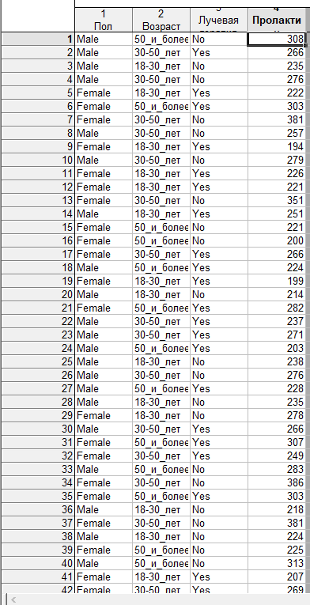

1. Графики однофакторного ANOVA анализа и выводы.

|  |  |  |
| --- | --- | --- |
| **Параметр-группирующий признак** | **Графическое представление результат однофакторного анализа  ANOVA** | **Вывод на основе качественного анализа  графика** |
| Пролактин-Возраст |  | для пары 18-30 — 50-и-более  различие статистически значимо. |
| 30-50 — 50-и-более различие статистически значимо. |
| 18-30—30-50 различие статистически значимо |
| Пролактин-Пол |  | для пары Female— Male различие статистически значимо |
| Пролактин-Химия |  | для пары Yes— No различие статистически значимо |

1. Графики многофакторного ANOVA анализа и выводы.

|  |  |  |
| --- | --- | --- |
| **Параметр-группирующие признаки** | **Графическое представление результат многофакторного анализа  ANOVA** | **Вывод на основе качественного анализа  графика** |
| Пролактин-Пол-Возраст |  | для пары 18-30 -Male— 18-30 -Female  различие статистически значимо. |
| для пары 50-и-более -Male— 50-и-более-Female  различие статистически значимо. |
| для пары 30-50 -Male— 30-50 -Female  различие статистически значимо. |
| Пролактин-Химия-Пол |  | Для пары нет химия – женщины и нет химии мужчины. различие статистически значимо |
| Для пары есть химия – женщины и есть химии мужчины. различие статистически значиом |
| Для пары нет химии – мужчины и есть химии женщины различие статистики значимо |
| Пролактин-Химия-Возраст |  | Для пары 50 и более и 30-50 лучевая терапия нет- различие статистики значимо  Для пары 30-50 и 18-30 лучевая терапия нет  Статистическое различие значимое  Для пары 50 и более и 30-50 лучевая терапия да – статистическое значение под вопросом  Для пары 30-50 и 18-30 лучевая терапия да  Статистическое значение значимое  Для пары 50 и более лучевая терапия есть и лучевая терапия нет различие статистичеси значимое  Для пары 30-50 и лучевая терапия есть и лучевая терапия нет – статистичеси значимо  Для пары 18-30 лучевая терапия да и лучевая терапия нет – статистически значимо |
| Пролактин-Возраст-Пол-Химия |  | Для пары мужчины 50 и более и лучевая терапия есть, нет  Статистическое значение значимое  Для пары женщины 50 и более и лучевая терапия есть,нет  Статистическое значение значимое  Для пары мужчины 30-50 и лучевая терапия есть, нет  Статистическое значение под вопросом  Для пары женщины 30-50 и лучевая терапия есть, нет статистическое значение значимое  Для пары мужчины 18-30 и лучевая терапия есть, нет статистическое значение значимое  Для пары женщины 18-30 и лучевая терапия есть, нет статистическое значение значимое  Для пары лучевая терапия есть, пол и 50 и более статистическое значение значимо    Для пары лучевая терапия есть, пол и 30-50 и более статистическое значение не значимо  Для пары лучевая терапия есть, пол и 18-30 и более статистическое значение значимо  Для пары лучевая терапия нет, пол и 18-30 и более статистическое значение значимо  Для пары лучевая терапия нет, пол и 30-50 и более статистическое значение значимо  Для пары лучевая терапия нет, пол и 50 и более статистическое значение значимо |

1. Таблица Проверка статистической значимости различий в группах, между средними значениями показателя пролактина по группирующему признаку возраст пациента.

Рассмотрим взаимодействие Пол-Лучевая терапия

|  |  |
| --- | --- |
| **Параметр** | **Значение** |
| Общая сумма квадратов SS | 420 |
| Сумма квадратов отклонений измерений от средних в группах SSW(error) | 75975 |
| оценка дисперсии внутри групп MSw | 420 |
| Нулевая гипотеза: | µ1= µ2= µ3 |
| Альтернативная гипотеза: | µ1≠ µ2≠ µ3 |
| Значение F -статистики | 3,8 |
| Число степеней свободы -dfw | 1 |
| Значение P-статистики | 0,051861 |
| Вывод: | Мы можем предположить, что лучевая терапия имеет большее значение, чем остальные параметры. А наименьшее – пол и возраст. |